UMG PERSONALIZA
Manual de usuario
Guía paso a paso del panel administrativo: usuarios, roles, auditoría, productos, órdenes, áreas de entrega, WhatsApp y ventas.
Dato | Detalle
Aplicación | UMG Personaliza
Dirigido a | Usuarios con rol Administrador (ADMIN)
Complementa | Manual de usuario del comprador
Versión del documento | 1.0
Fecha | Septiembre de 2026
Integrantes de desarrollo | Emanuel Cardona  Jose Emmanuel Felipe Franco 3590-23-10685  Hugo Roberto  Sergio de León  Bitner Alessandro

Contenido
Contenido
1. Objetivo del panel 1
1.1 Cómo usar este manual 1
2. Requisitos de acceso 2
2.1 Credenciales de demostración 2
3. Estructura de la pantalla 2
3.1 Menú lateral 3
3.2 Controles globales 4
4. Procedimiento de inicio 4
5. Módulo Usuarios 5
5.1 Qué muestra 5
5.2 Cambiar el rol de un usuario 5
5.3 Activar o desactivar una cuenta 6
5.4 Errores posibles 6
6. Módulo Roles 7
6.1 Qué muestra 7
6.2 Cómo usarlo 7
7. Módulo Auditoría 8
7.1 Qué muestra 8
7.2 Cómo revisar un evento 8
7.3 Acciones que pueden aparecer 9
8. Módulo Productos tienda 9
8.1 Carga inicial 9
8.2 Datos de la tabla 9
8.3 Crear un producto 10
8.4 Editar un producto 11
8.5 Cancelar una edición 12
9. Módulo Órdenes tienda 12
9.1 Carga y columnas 12
9.2 Buscar una orden 12
9.3 Filtrar por estado 13
9.4 Transiciones permitidas 13
9.5 Cambiar el estado de una orden 13
9.6 Exportar CSV 14
10. Módulo Áreas de entrega 15
10.1 Consultar áreas 15
10.2 Crear un área 15
10.3 Editar un área 16
10.4 Desactivar un área 16
10.5 Permisos 16
11. Módulo Notificaciones WhatsApp 16
11.1 Consultar el estado 16
11.2 Vincular WhatsApp 17
11.3 Reiniciar la sesión 18
11.4 Enviar un mensaje de prueba 18
12. Módulo Dashboard ventas 19
12.1 Seleccionar el rango 19
12.2 Leer los indicadores 19
12.3 Leer la gráfica 19
12.4 Exportar el reporte 20
13. Módulo Perfil 20
13.1 Consultar los datos 20
13.2 Guardar información 21
13.3 Cambiar la fotografía 21
14. Cerrar sesión 22
15. Matriz consolidada de permisos 22
16. Mensajes y problemas frecuentes 23
17. Alcance y limitaciones verificadas 24
Anexo A. Matriz de capturas de pantalla 25
A.1 Capturas principales 25
A.2 Capturas de errores recomendadas 26
Anexo B. Orden de demostración recomendado 27
Anexo C. Glosario 28

Manual de usuario
(Perfil de administrador)

1. Objetivo del panel
Este documento complementa el Manual de usuario del comprador. Explica el panel administrativo de UMG Personaliza: el acceso, el menú lateral, cada módulo, cada control visible, los resultados esperados y los errores más comunes.
El panel permite administrar la operación de UMG Personaliza:
- Consultar y actualizar usuarios.
- Consultar roles.
- Revisar la auditoría y los accesos.
- Administrar el catálogo y el stock visible.
- Controlar el ciclo de las órdenes.
- Administrar las áreas de entrega.
- Revisar y probar la conexión de WhatsApp.
- Consultar los indicadores de ventas.
- Actualizar el perfil del administrador.

Nota: La pantalla es una SPA (aplicación de una sola página): todos los módulos se cargan dentro de la misma página, sin cambiar la dirección principal del navegador.

1.1 Cómo usar este manual
- Los nombres de botones, campos y menús aparecen en negrita, tal como se ven en pantalla.
- Las rutas técnicas y nombres de archivo aparecen en tipografía de código.
- Los recuadros de Nota, Importante y Consejo resaltan información que conviene leer antes de continuar.

2. Requisitos de acceso
Para abrir el panel se requiere:
- Una cuenta autenticada.
- Rol ADMIN o ADMINISTRADOR.
- Una sesión válida, mediante cookie o token JWT.
- Permisos de Administrador en el servidor para las operaciones de escritura.
Ruta del panel:
/admin/administrador.html
Si no hay sesión o el rol no coincide, el navegador redirige a la pantalla principal /. La interfaz revisa localStorage, pero la autorización real se valida en el servidor.

2.1 Credenciales de demostración
Campo | Valor
Usuario | admin
Contraseña | admin123

Importante: Estas credenciales son solo para la demostración documentada en el proyecto. No use contraseñas reales en capturas ni en una presentación.

3. Estructura de la pantalla
El panel se compone de cuatro zonas principales:
Zona | Qué contiene
1. Marca y rol | Logotipo de UMG Personaliza y el distintivo ADMIN.
2. Identidad del usuario | Avatar con la inicial, el nombre y el texto «Administrador del sistema».
3. Menú lateral | Módulos de Gestión y Cuenta.
4. Área de contenido | Título «Panel de administración» y el módulo activo.

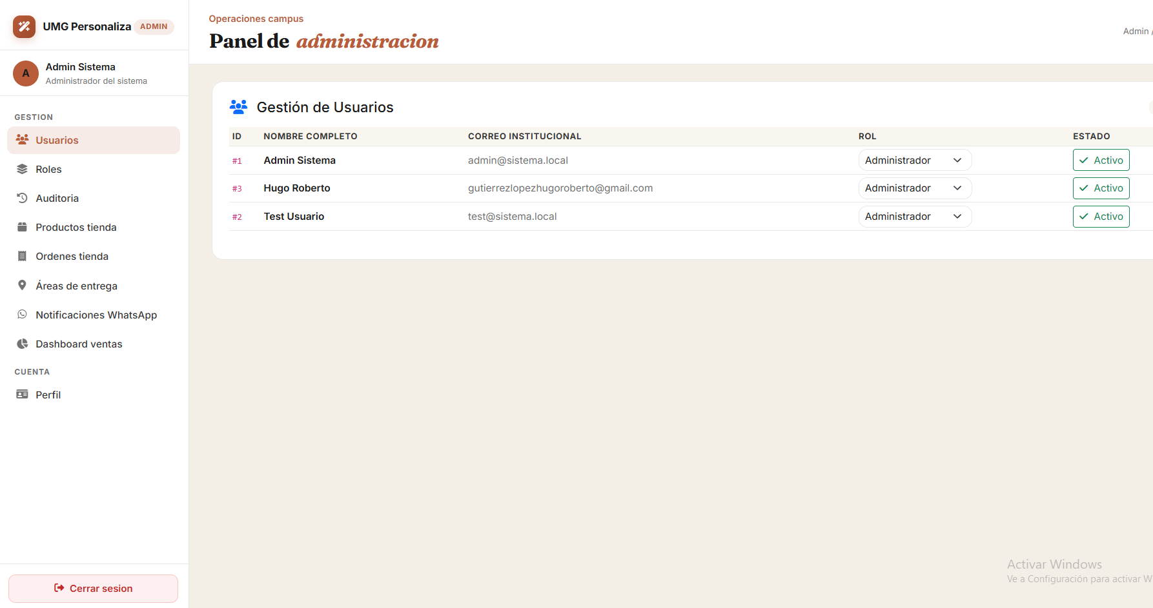

3.1 Menú lateral
# | Módulo | Sección
1 | Usuarios | Gestión
2 | Roles | Gestión
3 | Auditoría | Gestión
4 | Productos tienda | Gestión
5 | Órdenes tienda | Gestión
6 | Áreas de entrega | Gestión
7 | Notificaciones WhatsApp | Gestión
8 | Dashboard ventas | Gestión
9 | Perfil | Cuenta

3.2 Controles globales
Control | Qué hace
Abrir menú | Aparece en pantallas pequeñas y despliega el menú lateral.
Cerrar menú | Oculta el menú lateral.
Fondo oscuro del menú | Cierra el menú lateral al pulsarlo.
Tecla Escape | Cierra el menú lateral si está abierto.
Cerrar sesión | Envía la salida, limpia la sesión local y vuelve a /.

Nota: Al entrar por primera vez se carga automáticamente el módulo Usuarios.

4. Procedimiento de inicio
- Abra la pantalla de acceso.
- Seleccione el método Contraseña.
- Escriba el usuario administrativo.
- Escriba la contraseña.
- Presione Iniciar Sesión.
- Espere la redirección al panel.
- Confirme que el menú lateral muestra ADMIN.
- Confirme que el encabezado muestra el nombre del administrador.
- Presione Usuarios para cargar la primera vista, si no se cargó automáticamente.
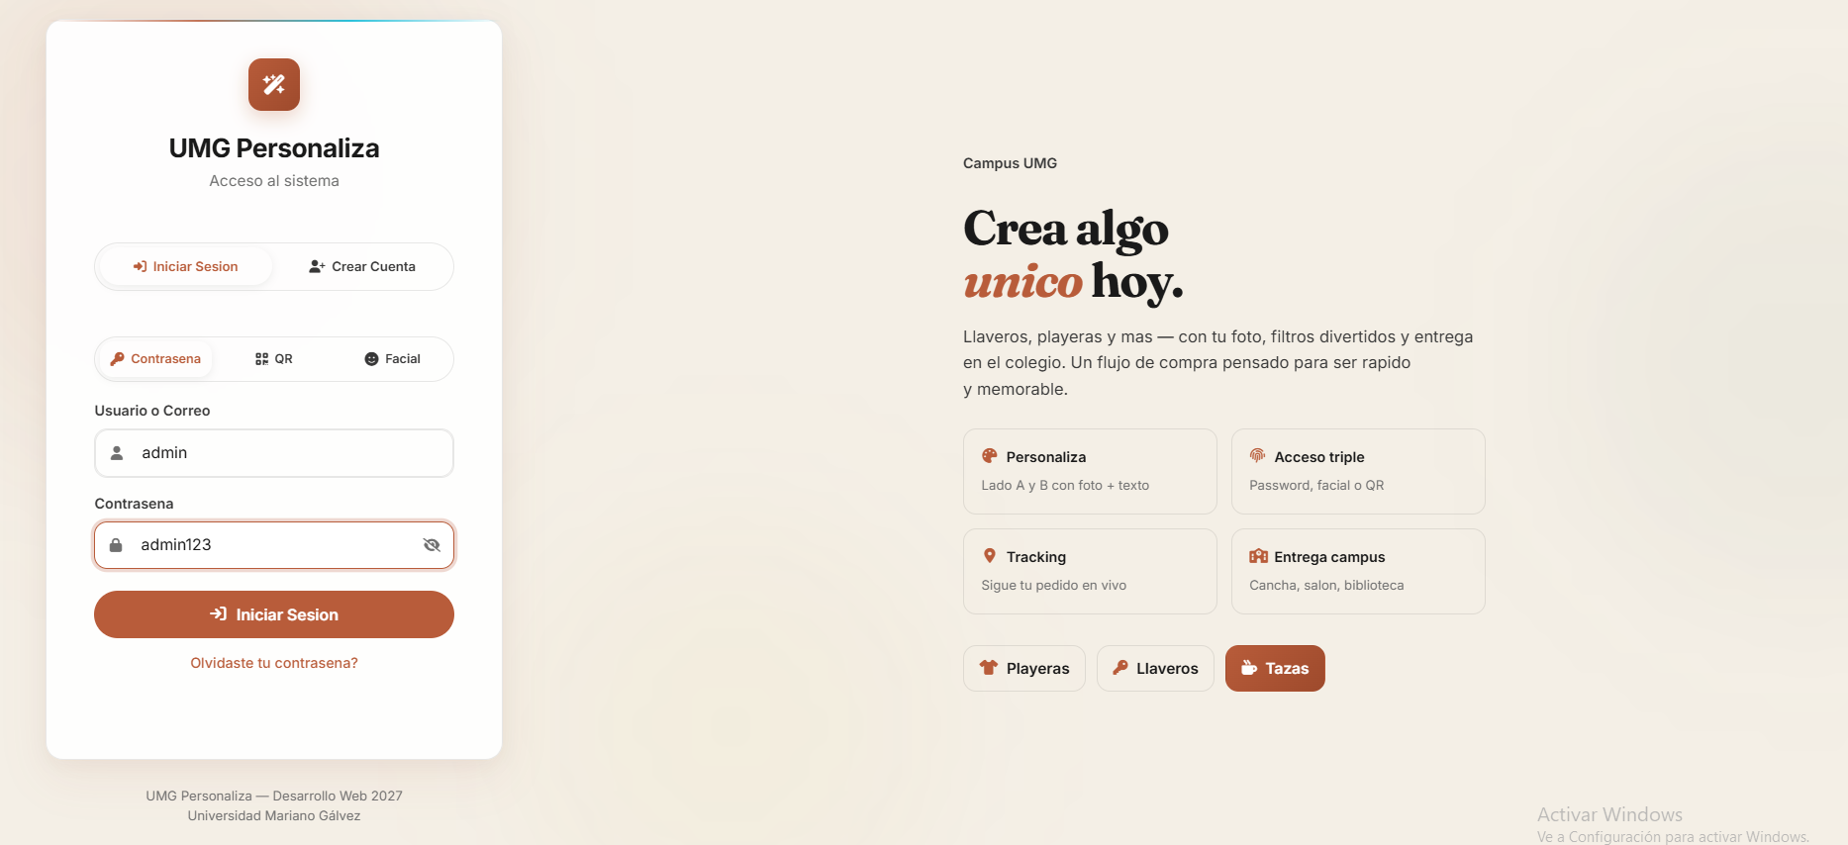

Consejo: Si el panel se cierra o vuelve a /, revise que la cuenta tenga rol administrativo y que el token no haya expirado.

5. Módulo Usuarios

5.1 Qué muestra
La tabla presenta:
- ID del usuario.
- Nombre completo.
- Correo institucional.
- Selector de rol.
- Estado: Activo o Inactivo.
- Cantidad total de cuentas.
Ruta consultada: GET /admin/usuarios
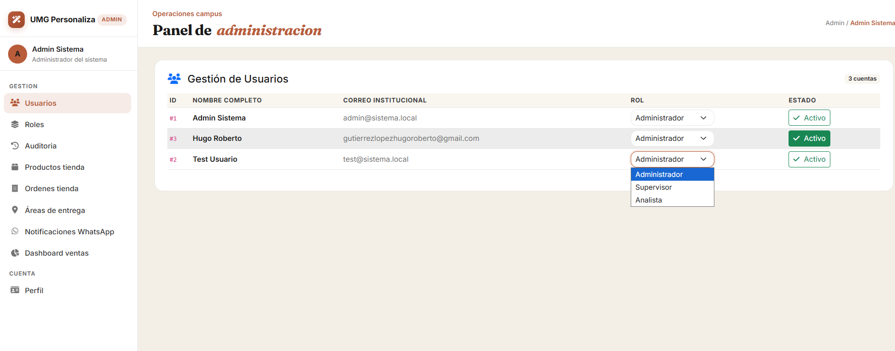

5.2 Cambiar el rol de un usuario
- Presione Usuarios en el menú lateral.
- Localice la fila del usuario.
- Abra el selector de la columna Rol.
- Elija el rol deseado.
- Espere la respuesta del sistema.
- Si aparece una alerta, lea el error antes de repetir la acción.
La acción envía PUT /admin/usuarios/:id/rol con el cuerpo { "nuevoRol": "..." }. El cambio genera un registro de auditoría con la acción CAMBIO_ROL_USUARIO.
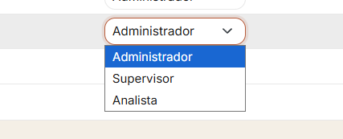
Importante: La interfaz muestra las opciones Administrador, Supervisor y Analista con valores internos 1, 2 y 3. La base de datos inicial usa otros identificadores para varios roles, así que valide el resultado en una instalación de prueba antes de usar esta función en producción.

5.3 Activar o desactivar una cuenta
- Localice la fila del usuario.
- Revise el botón de la columna Estado.
- Si dice Activo, púlselo para cambiar la cuenta a inactiva.
- Si dice Inactivo, púlselo para reactivarla.
- Espere a que la tabla se recargue.
La acción envía PUT /admin/usuarios/:id/estado con el cuerpo { "nuevoEstado": 0 }. El cambio también queda registrado en la auditoría.
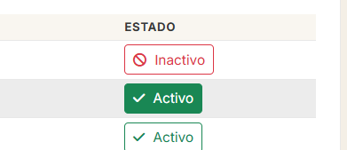
Importante: No se muestra una confirmación antes de desactivar. Revise con cuidado la fila seleccionada antes de pulsar el botón.

5.4 Errores posibles
- Error al cargar usuarios.
- Error de conexión.
- Rol rechazado por el servidor.
- Estado rechazado por permisos.
- Sesión expirada.
Nota: Los errores de carga aparecen dentro del panel; los errores de acciones normalmente aparecen mediante una ventana de alerta.

6. Módulo Roles

6.1 Qué muestra
- ID del rol.
- Nombre del rol.
- Cantidad de usuarios asignados.
Ruta consultada: GET /admin/roles

6.2 Cómo usarlo
- Presione Roles.
- Revise el nombre de cada rol.
- Compare la cantidad de usuarios asignados.
- Regrese a Usuarios si necesita cambiar el rol de una persona.

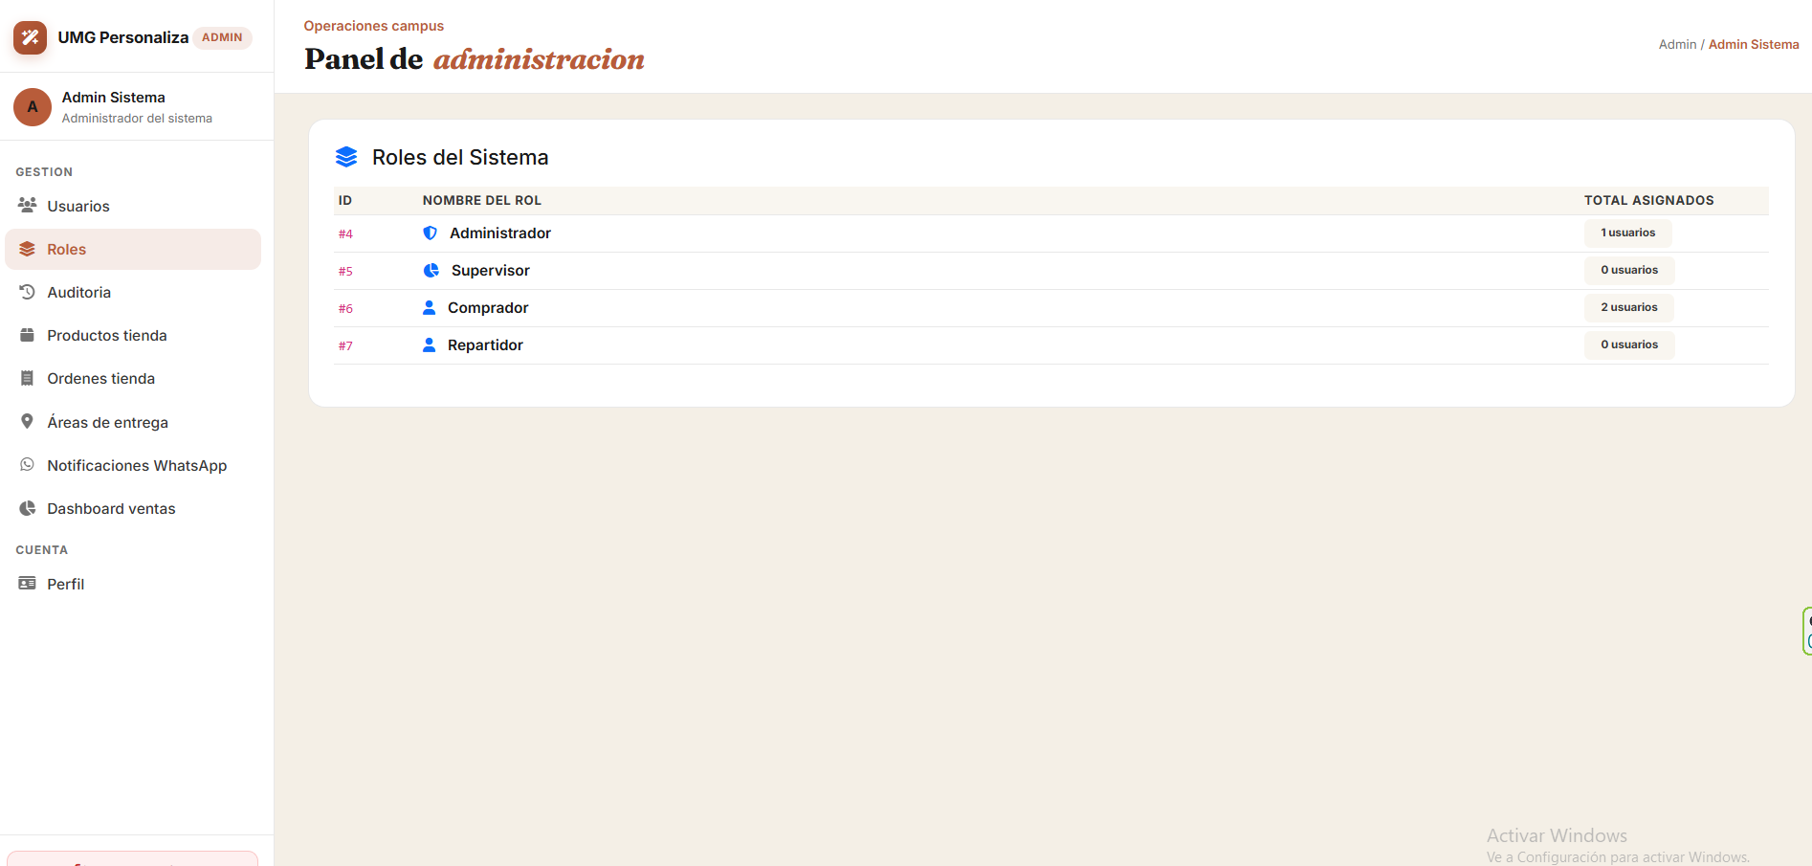

Nota: Límite actual: este módulo no tiene botones para crear, editar o eliminar roles. Aunque el menú dice «Roles», es una vista informativa. La asignación se realiza desde Usuarios.

7. Módulo Auditoría

7.1 Qué muestra
La tabla intenta mostrar:
- ID del evento.
- Usuario relacionado.
- Acción realizada.
- Descripción.
- IP de origen.
- Fecha y hora.
- Cantidad de eventos.
Ruta consultada: GET /admin/auditoria. El servidor devuelve como máximo los últimos 100 eventos, del más reciente al más antiguo.

7.2 Cómo revisar un evento
- Presione Auditoría.
- Observe la fecha y hora del evento.
- Revise la acción.
- Lea la descripción.
- Compruebe la IP de origen si es necesario.
- Compare los eventos con una acción que acaba de ejecutar, por ejemplo cambiar un rol.
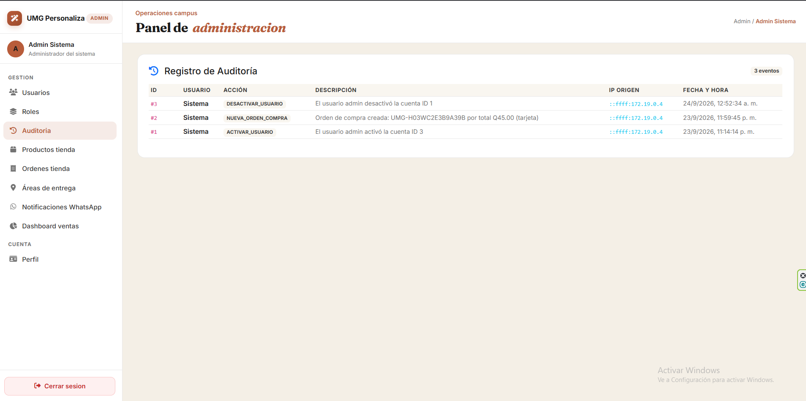

7.3 Acciones que pueden aparecer
- CAMBIO_ROL_USUARIO.
- Activación o desactivación de usuario.
- Actualización de foto.
- Creación de orden.
- Reordenamiento.
- Cambio de estado de orden.
- Confirmación de entrega.
Nota: Límites actuales: no hay búsqueda, filtros, paginación, exportación ni detalle individual. Además, el nombre del usuario puede mostrarse como Sistema aunque el evento tenga un usuario asociado, por una diferencia entre el nombre de la propiedad que envía el servidor y la que espera la interfaz.

8. Módulo Productos tienda

8.1 Carga inicial
- Presione Productos tienda.
- Espere la carga del catálogo.
- Revise la tabla de productos y el indicador de existencias.
Consulta productos y categorías: GET /api/tienda/productos/admin/list y GET /api/tienda/categorias.

8.2 Datos de la tabla
La tabla presenta:
- ID.
- Nombre y slug.
- Categoría.
- Precio en quetzales.
- Stock.
- Estado activo o inactivo.
- Botón Editar.
El stock se marca visualmente así:
Existencia | Indicador
0 | Agotado
1 a 5 | Últimas unidades
Más de 5 | Disponibles

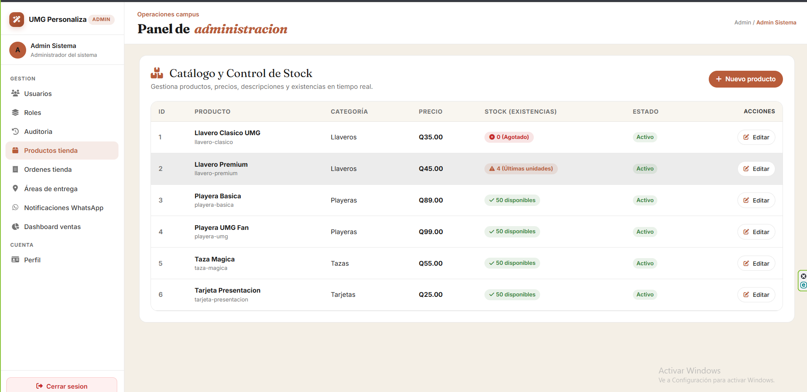

8.3 Crear un producto
- Presione Nuevo producto.
- Escriba el Nombre.
- Revise el Slug identificador. Se genera mientras escribe el nombre, pero puede corregirlo.
- Seleccione la Categoría.
- Escriba el Precio (Q).
- Escriba el Stock (Existencias).
- Seleccione si el producto admite Lado B.
- Escriba la Descripción.
- Seleccione Activo o Inactivo.
- Presione Guardar producto.
Petición de creación: POST /api/tienda/productos.
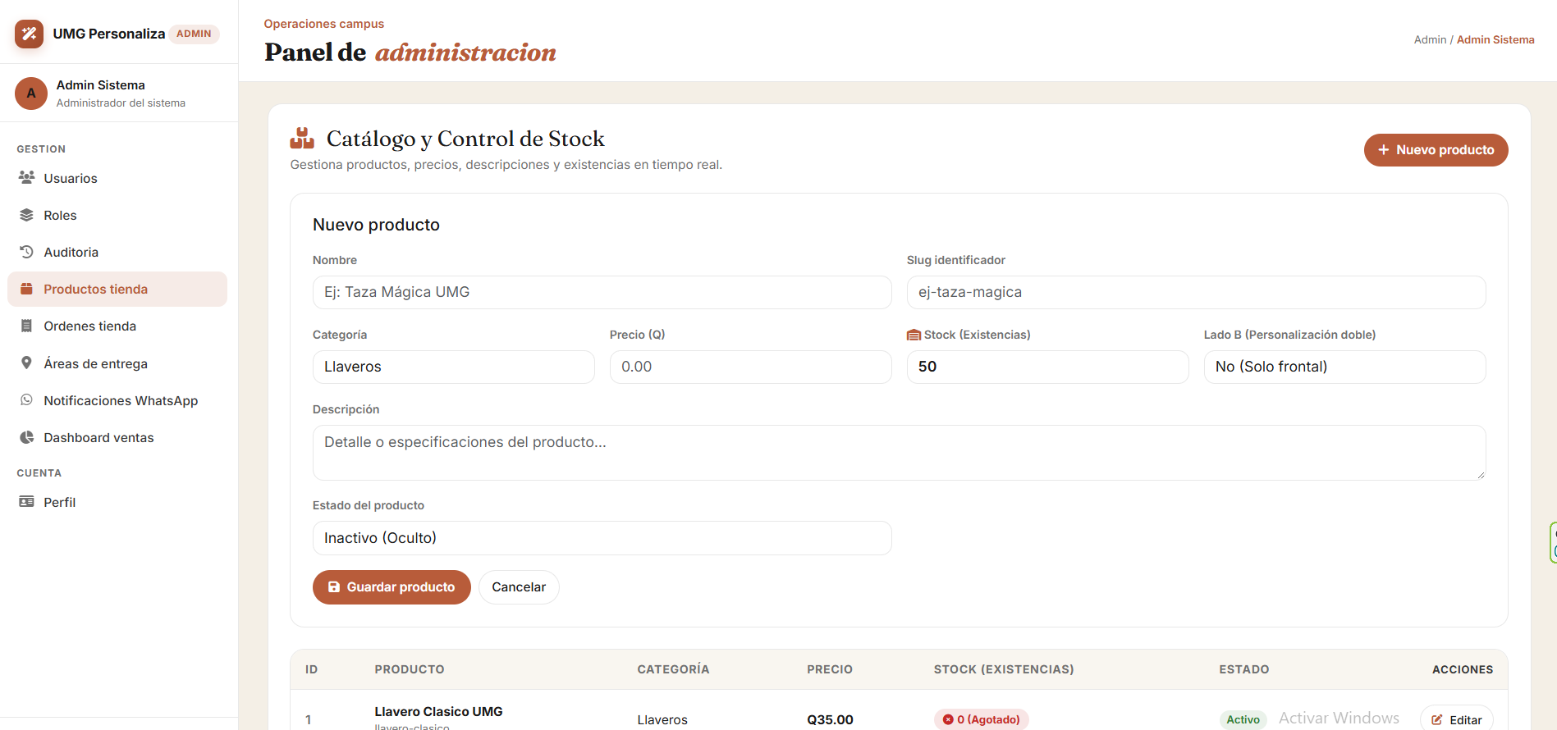

Importante: Antes de guardar se exige nombre, slug y precio. El servidor también valida la categoría.

8.4 Editar un producto
- Presione Editar en la fila correspondiente.
- Verifique que el título del formulario diga Editar producto.
- Cambie nombre, slug, categoría, precio, stock, Lado B, descripción o estado.
- Presione Guardar producto.
- Espere a que la tabla se vuelva a cargar.
Petición de edición: PUT /api/tienda/productos/:id.
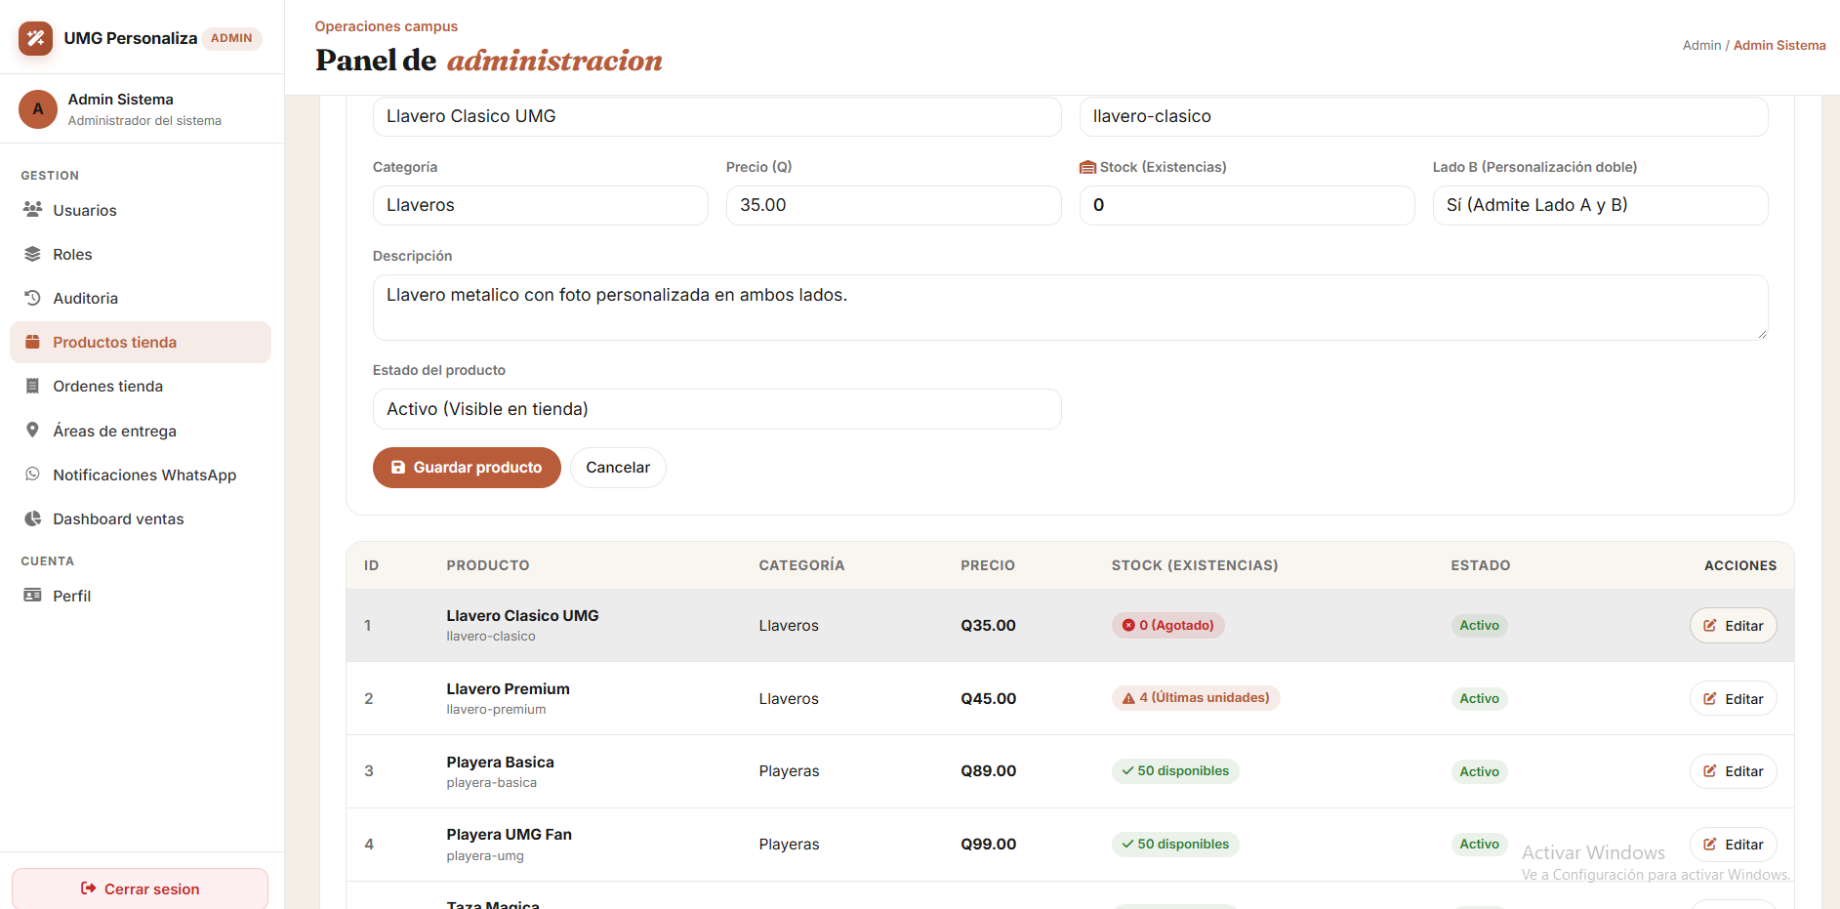

8.5 Cancelar una edición
Presione Cancelar para ocultar el formulario sin guardar los cambios.
Nota: Límites actuales: no hay un botón independiente para eliminar o desactivar (el estado se cambia editando el producto); el stock no se actualiza automáticamente; y aunque la interfaz muestra el stock, el checkout del comprador no reserva ni descuenta inventario de forma transaccional. Todas las operaciones de productos requieren rol Administrador.

9. Módulo Órdenes tienda

9.1 Carga y columnas
- Presione Órdenes tienda.
- Espere la consulta de órdenes.
- Revise comprador, guía, fecha, productos, entrega, pago, estado y siguiente paso.

Ruta consultada: GET /api/tienda/ordenes/admin/list.
Cada fila puede incluir:
- Nombre del comprador.
- Usuario, correo y teléfono.
- Código de guía.
- Fecha.
- Resumen de productos.
- Total.
- Área de entrega.
- Método de pago.
- Estado actual.
- Botones de transición.

9.2 Buscar una orden
- Escriba en Buscar comprador, carnet, guía o producto....
- El resultado se filtra mientras escribe.
- Puede buscar por nombre, usuario, correo, código, producto o área

Nota: La búsqueda es local: solo filtra las órdenes ya cargadas en pantalla.

9.3 Filtrar por estado
- Abra el selector Todos los estados.
- Seleccione: Recibida, En elaboración, En ruta, Lista entrega, Entregada, Cancelada o No encontrado.
- Revise las filas resultantes.
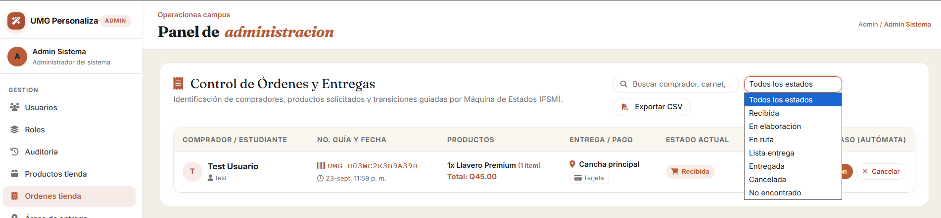

9.4 Transiciones permitidas
Estado actual | Botón visible | Resultado
Recibida | Iniciar elaboración | Pasa a en_elaboracion.
Recibida | Cancelar | Pasa a cancelada, previa confirmación.
En elaboración | Despachar (En ruta) | Pasa a en_ruta.
En ruta | Entregada | Pasa a entregada.
En ruta | No encontrado | Pasa a no_encontrado.
Lista entrega | Entregar | Pasa a entregada.
Lista entrega | No encontrado | Pasa a no_encontrado.
No encontrado | Reintentar ruta | Pasa a en_ruta.
No encontrado | Cancelar/Retornar | Pasa a cancelada.
Entregada o Cancelada | — | Estado final: no hay nuevas acciones.

9.5 Cambiar el estado de una orden
- Identifique la orden por su código.
- Revise el estado actual.
- Presione el botón de siguiente paso.
- Si el botón es Cancelar, confirme el mensaje.
- Espere el indicador de carga.
- Verifique que la orden se recargue con el nuevo estado.
Petición usada: PUT /api/tienda/ordenes/:id/estado. Cada cambio intenta actualizar el historial, publicar el evento por WebSocket, enviar notificaciones y registrar la auditoría.
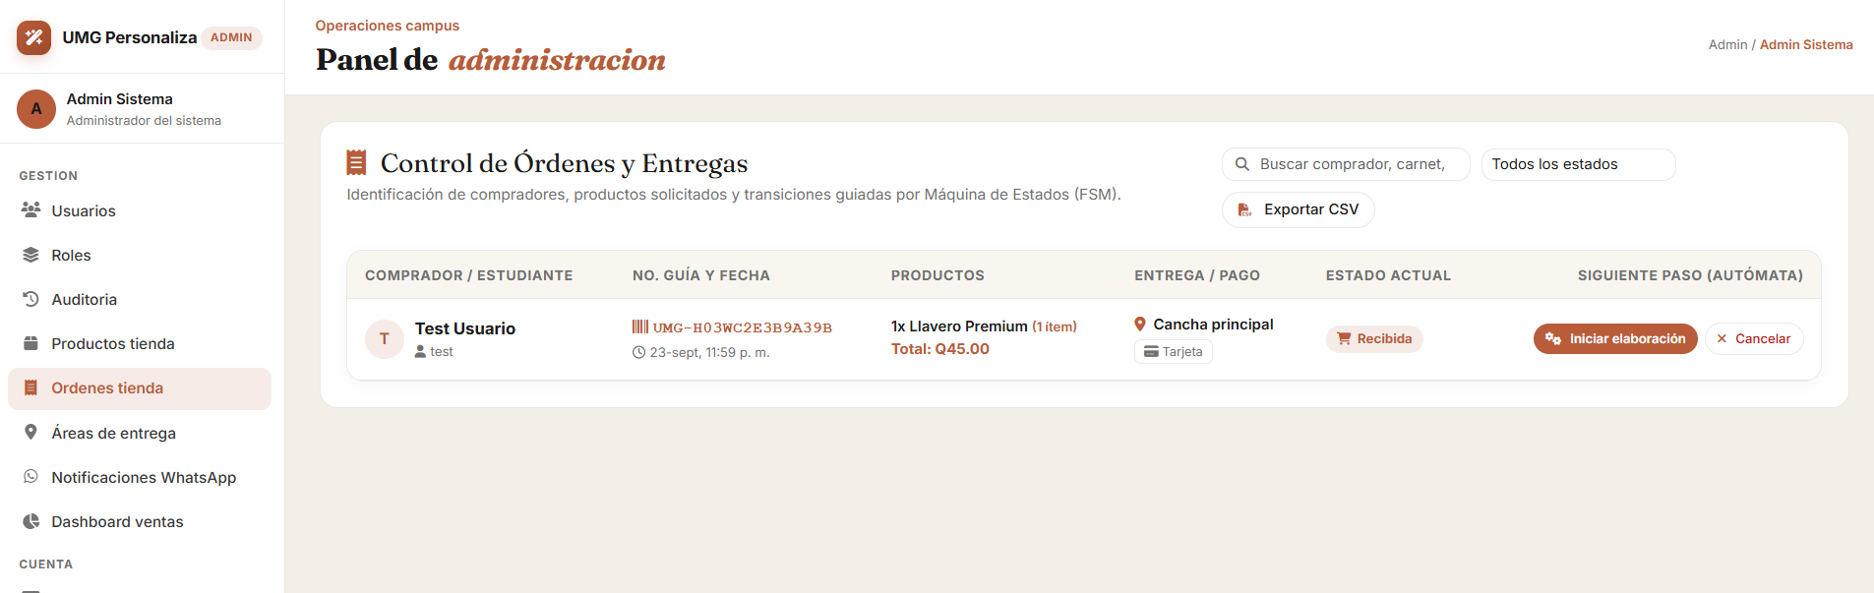
Captura 15. Confirmación de cancelación no abrió XD
Importante: La ruta de cambio de estado usa req.user?.rol, mientras que el middleware guarda la identidad en req.auth. Por eso una transición que parece permitida puede ser rechazada. Si ocurre, conserve la captura del error y no presente la transición como exitosa. La ruta de entrega del repartidor también puede actualizar directamente a entregada o no_encontrado, sin pasar siempre por la misma validación de la máquina de estados (FSM).

9.6 Exportar CSV
- Aplique primero el filtro de estado o la búsqueda deseada.
- Presione Exportar CSV.
- Si hay datos, el navegador descarga un archivo local.
- Si no hay filas, aparece una alerta.
El archivo incluye: ID, código, comprador, usuario, correo, teléfono, productos, total, método, área, estado y fecha.
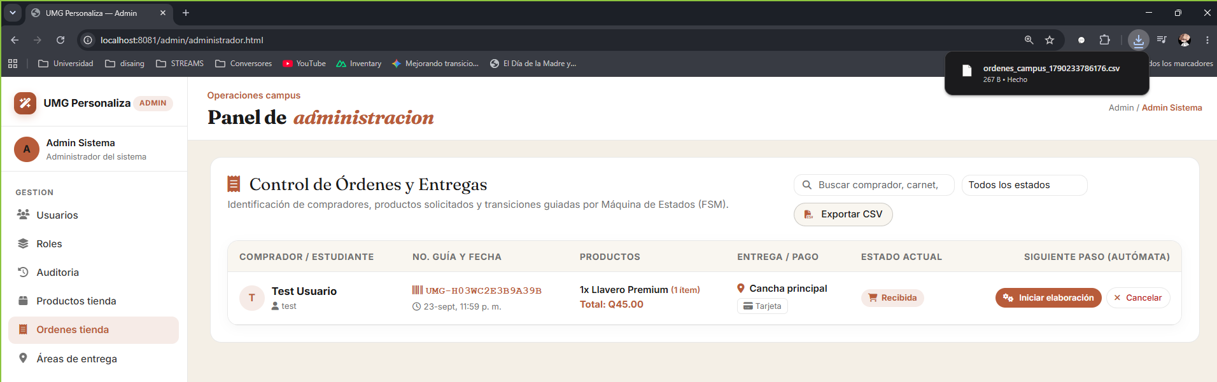

Nota: El botón usa la lista filtrada del navegador. Existe un endpoint de exportación en el servidor, pero el botón visible no lo utiliza.

10. Módulo Áreas de entrega

10.1 Consultar áreas
- Presione Áreas de entrega.
- Revise zona o edificio, descripción, estado y acciones.
Ruta: GET /api/tienda/areas/admin.
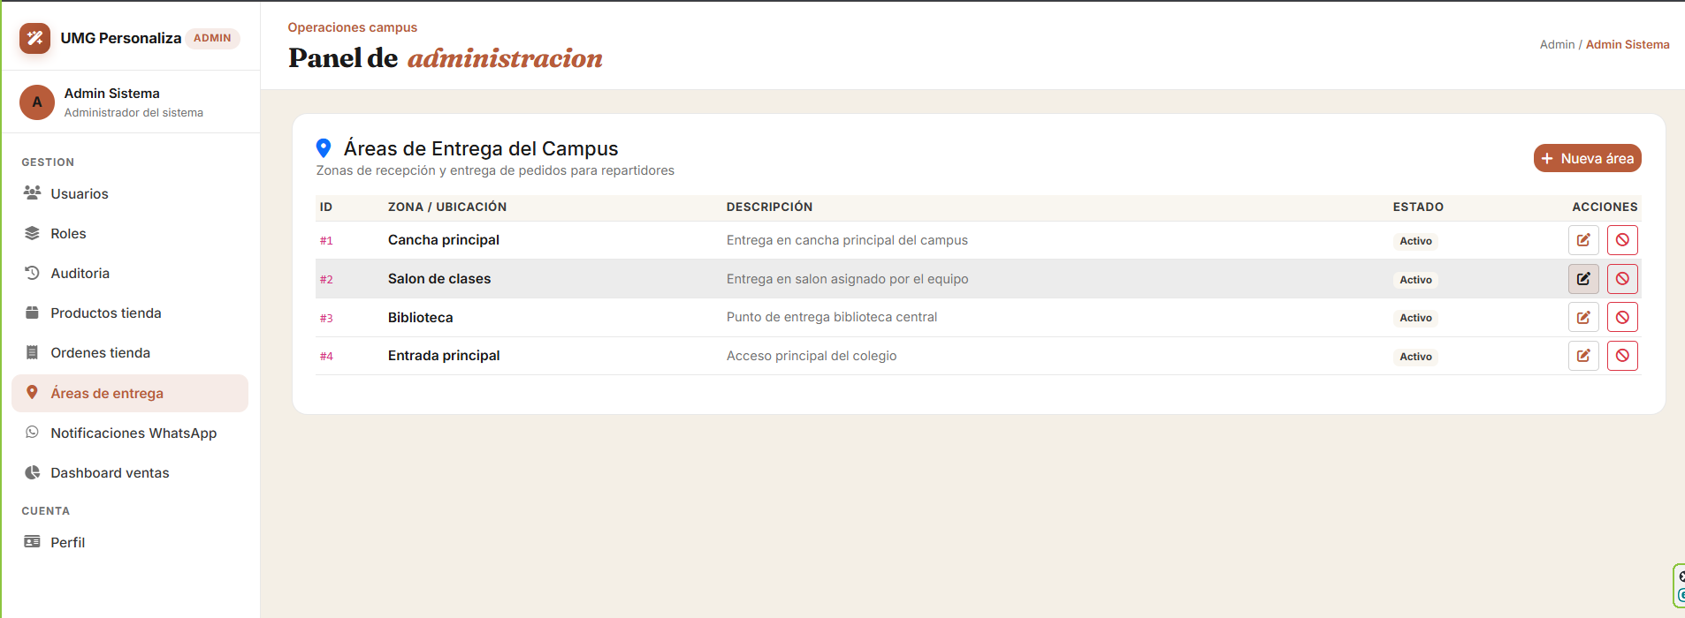

10.2 Crear un área
- Presione Nueva área.
- Escriba el nombre de la zona o edificio.
- Escriba una descripción o referencia.
- Seleccione el estado.
- Presione Guardar.
Petición: POST /api/tienda/areas.
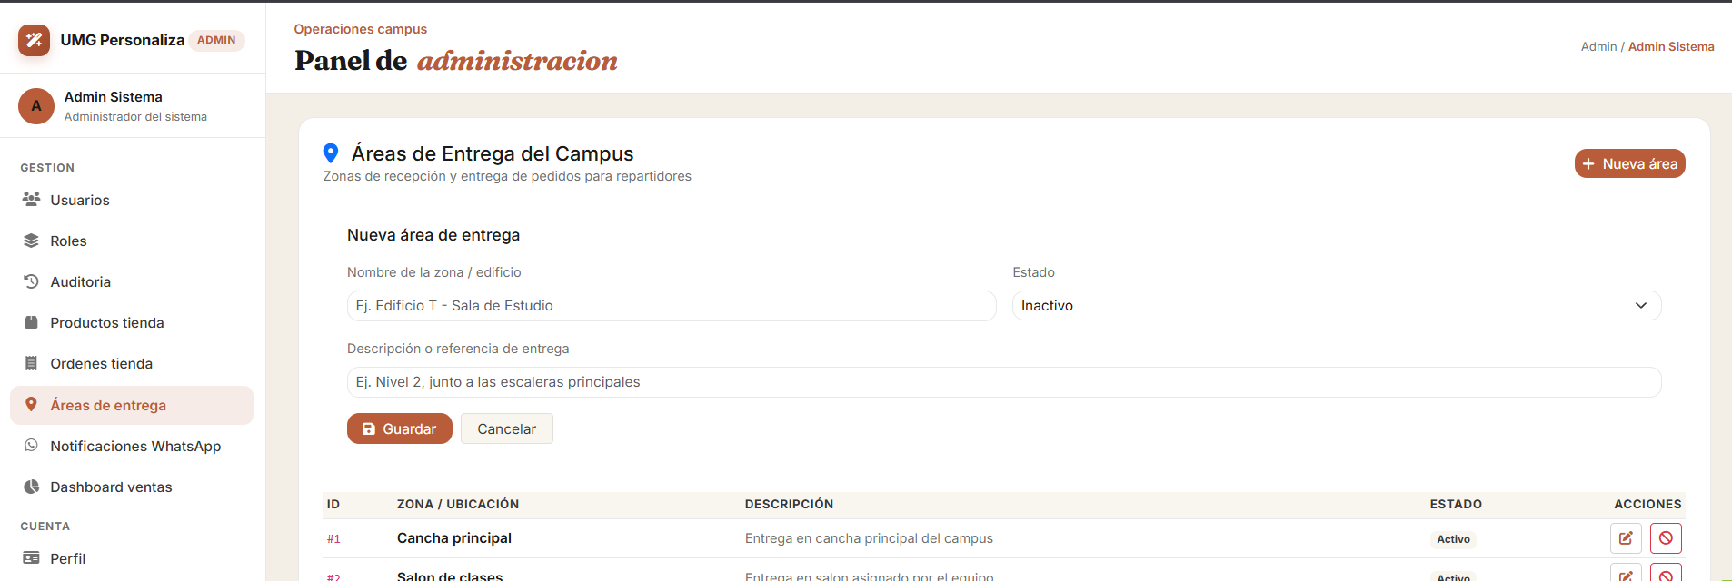

10.3 Editar un área
- Presione Editar en la fila deseada.
- Cambie nombre, descripción o estado.
- Presione Guardar.
Petición: PUT /api/tienda/areas/:id.

10.4 Desactivar un área
- Presione Desactivar en un área activa.
- Confirme el mensaje «¿Deseas desactivar esta área de entrega?».
- Espere la recarga de la tabla.
Petición: DELETE /api/tienda/areas/:id.
Nota: La eliminación es lógica: el registro no se borra físicamente, solo se desactiva.

10.5 Permisos
- Consultar: Administrador, Supervisor o Repartidor.
- Crear, editar y desactivar: solo Administrador.

11. Módulo Notificaciones WhatsApp

11.1 Consultar el estado
- Presione Notificaciones WhatsApp.
- Espere el estado del servicio.
- Observe si está conectado, esperando QR o si presenta error.
- Si es necesario, presione Actualizar.
El estado se consulta automáticamente cada cinco segundos. Los estados posibles son:
- Consultando estado.
- Esperando escaneo QR.
- WhatsApp conectado y listo.
- Dispositivo vinculado.
- Error de consulta.
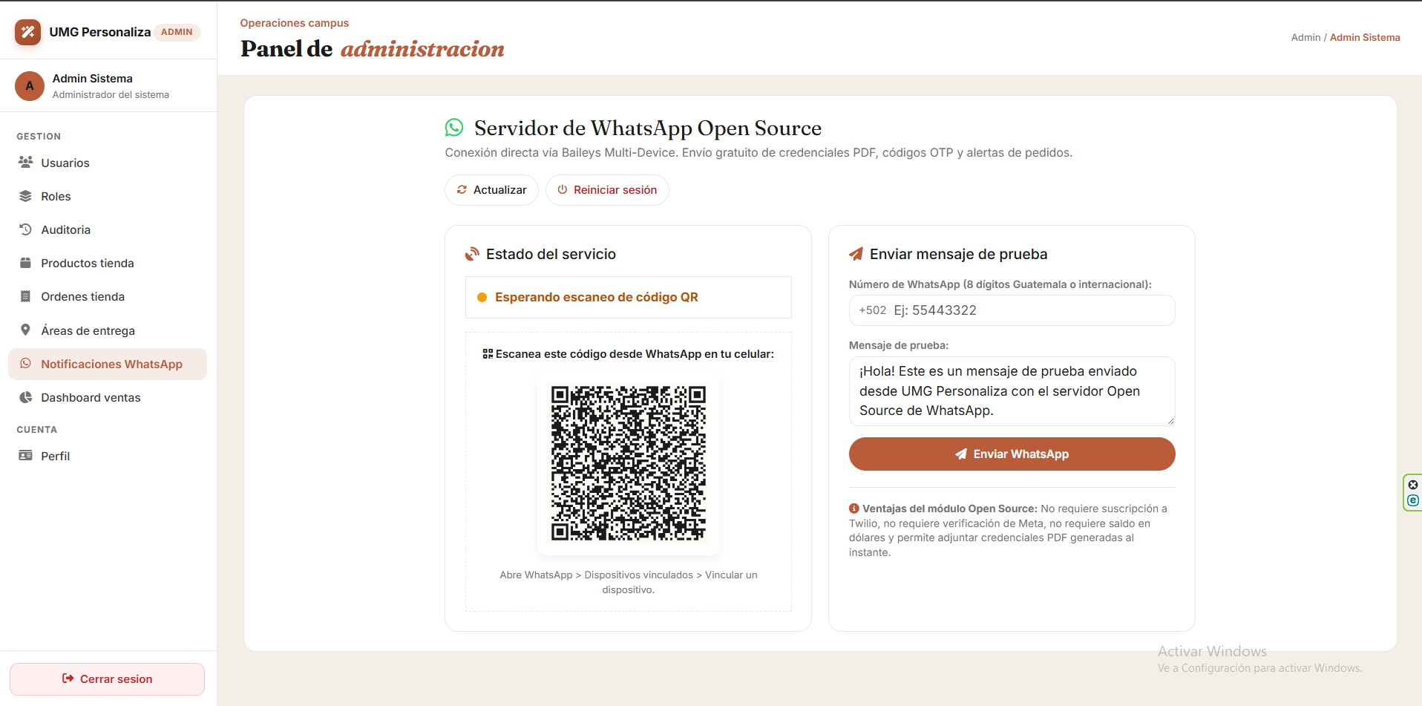

11.2 Vincular WhatsApp
Si aparece un código QR:
- Abra WhatsApp en el teléfono.
- Entre a Dispositivos vinculados.
- Seleccione Vincular un dispositivo.
- Escanee el QR mostrado.
- Presione Actualizar y confirme que aparece conectado.
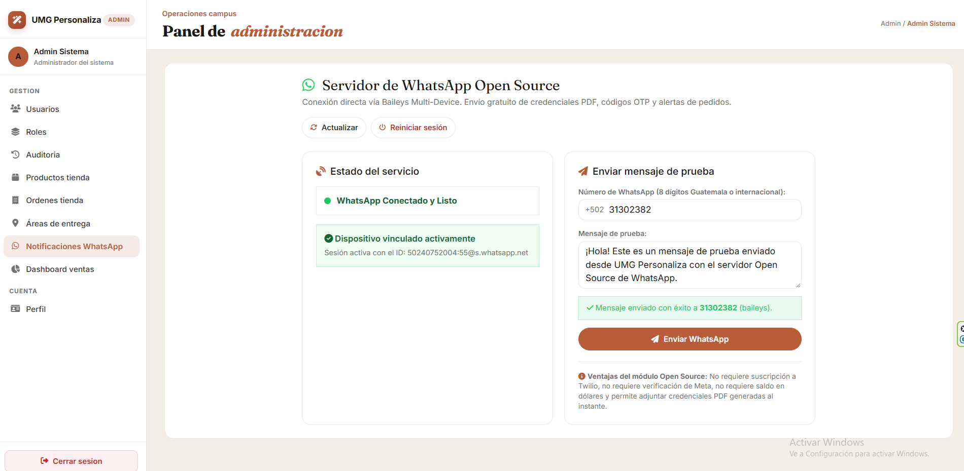

11.3 Reiniciar la sesión
- Presione Reiniciar sesión.
- Confirme la pregunta.
- Espere la generación de un nuevo QR.
- Repita la vinculación.
Petición: POST /api/whatsapp/restart. Esta acción requiere rol Administrador.

11.4 Enviar un mensaje de prueba
- Escriba el número de WhatsApp (entre 8 y 15 dígitos).
- Escriba un mensaje (entre 1 y 2500 caracteres).
- Presione Enviar WhatsApp.
- Revise la respuesta: enviado, número destino y proveedor.
Petición: POST /api/whatsapp/send.
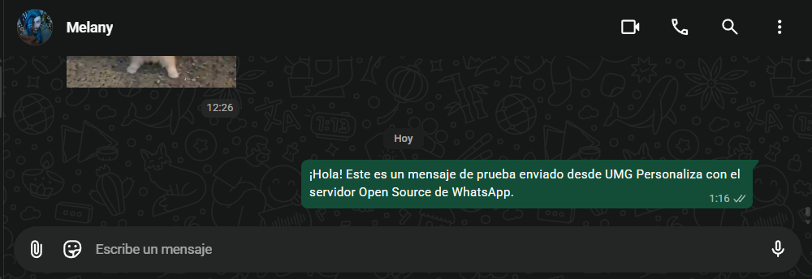

Errores comunes:
- Número inválido.
- Mensaje vacío.
- Mensaje demasiado largo.
- Servicio desconectado.
- Error del proveedor.
- Error de red.
Nota: Límites actuales: no existe una bandeja histórica de mensajes. Las notificaciones de orden y de credenciales se envían desde el servidor de forma asíncrona. Además, algunos endpoints de estado o envío tienen permisos más amplios que la interfaz administrativa; no comparta esta vista con usuarios no autorizados.

12. Módulo Dashboard ventas

12.1 Seleccionar el rango
- Presione Dashboard ventas.
- Elija Hoy, Esta semana o Histórico total.
- Espere la actualización de los indicadores y la gráfica.
Opción | Ruta consultada
Hoy | GET /api/tienda/dashboard/ventas?rango=dia
Esta semana | GET /api/tienda/dashboard/ventas?rango=semana
Histórico total | GET /api/tienda/dashboard/ventas?rango=total

12.2 Leer los indicadores
Indicador | Descripción
Total de órdenes | Cantidad de órdenes del rango.
Ingresos totales | Suma de los ingresos del rango.
Órdenes entregadas | Cantidad de órdenes en estado Entregada.
Ticket promedio | Ingresos totales ÷ Total de órdenes.

12.3 Leer la gráfica
La gráfica muestra las órdenes por estado:
- Recibida.
- Elaboración.
- En ruta.
- Lista entrega.
- Entregada.
- Cancelada.
- No encontrado.
También muestra los diez productos principales, con unidades vendidas e ingresos.
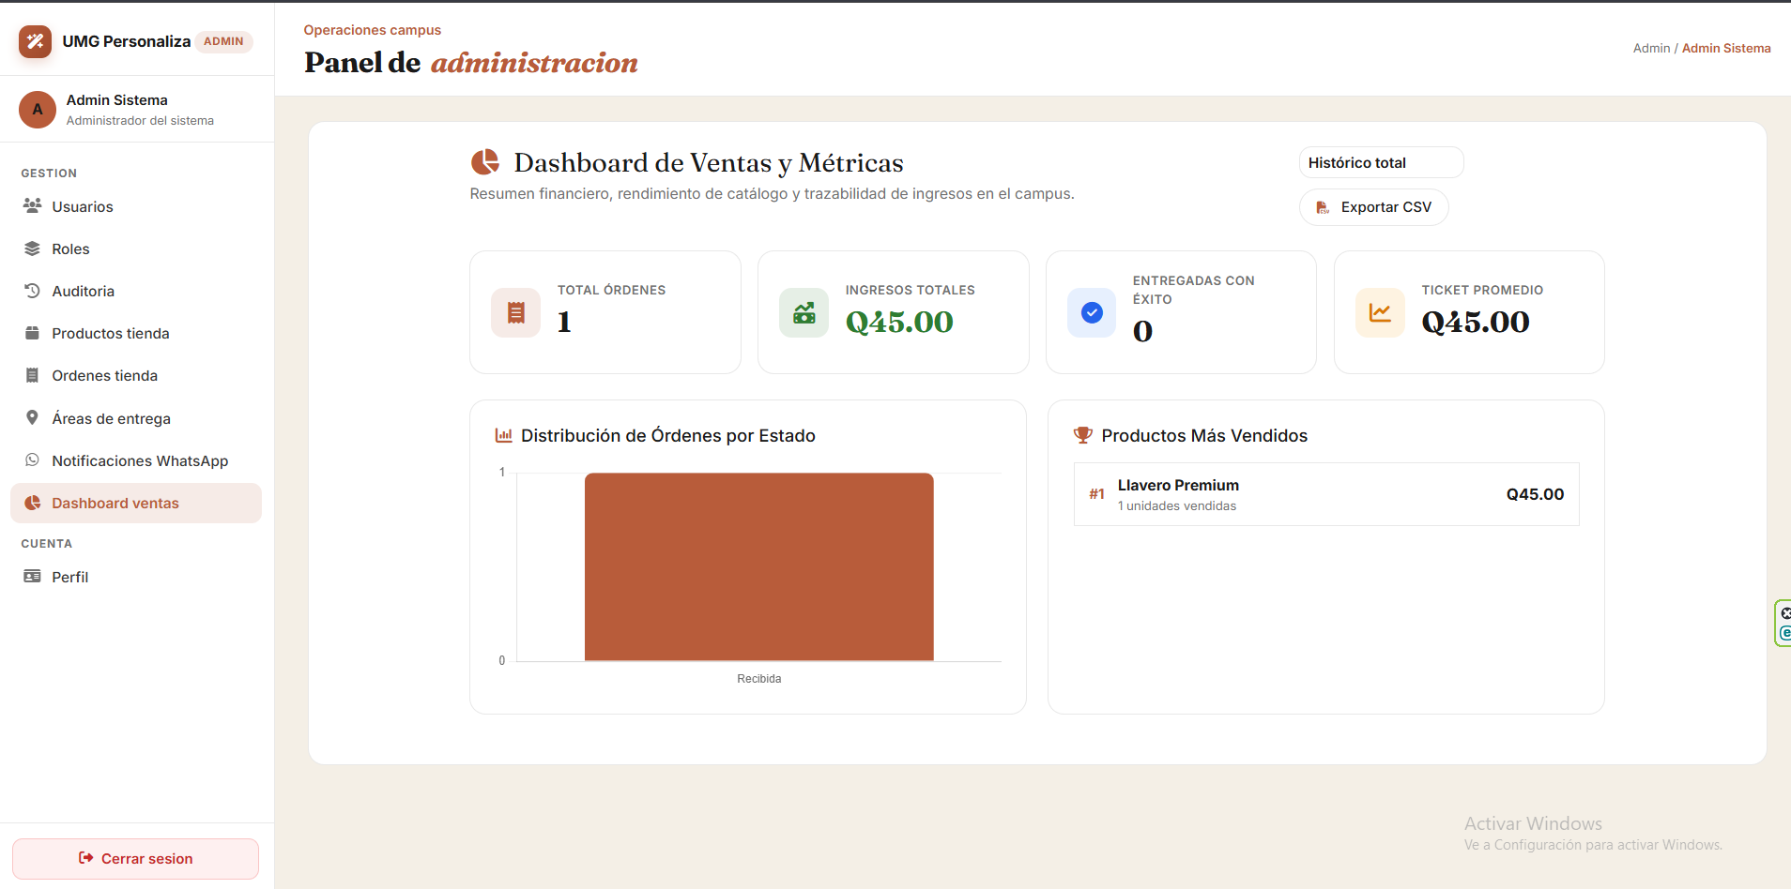

12.4 Exportar el reporte
- Seleccione el rango.
- Revise los indicadores.
- Presione Exportar CSV.
- Abra el archivo descargado.

El reporte local incluye: rango, fecha de generación, órdenes, ingresos, entregadas y resumen de productos.
Nota: Límites actuales: el dashboard no se actualiza automáticamente mientras permanece abierto; si no hay ventas aparece un estado vacío; el endpoint es accesible para Administrador y Supervisor, pero el panel HTML solo permite entrar a Administrador; y la forma de contabilizar órdenes canceladas e ingresos debe validarse con el responsable del negocio.

13. Módulo Perfil

13.1 Consultar los datos
- Presione Perfil.
- Revise nombres, apellidos, correo, teléfono, rol y fotografía.
- Identifique los campos editables.
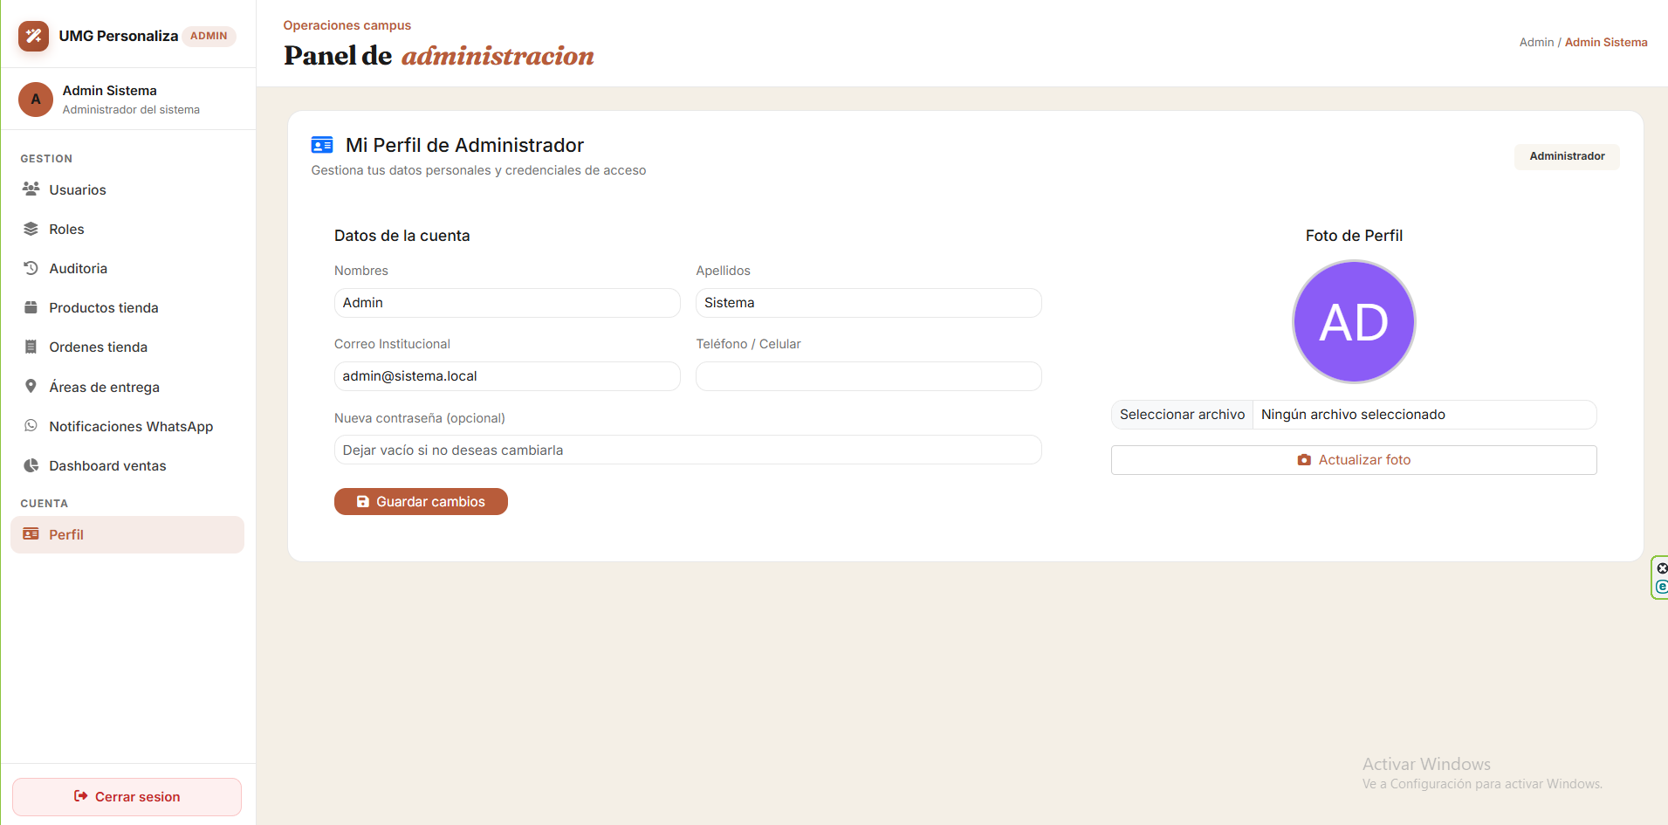

13.2 Guardar información
- Edite nombre, apellidos, correo o teléfono.
- Si necesita cambiar la contraseña, escriba la nueva en el campo correspondiente.
- Presione Guardar cambios.
- Espere la alerta de resultado.

El servidor cifra la nueva contraseña con bcrypt.

13.3 Cambiar la fotografía
- Presione el selector de archivo.
- Elija una imagen.
- Revise la vista previa.
- Presione Actualizar foto.
- Espere la confirmación.

Restricción de la interfaz: imagen de hasta 2 MB. Petición: POST /admin/perfil/foto.
Importante: Para cambiar la contraseña no se solicita la contraseña anterior. Es una observación de seguridad que debe documentarse; no es una instrucción para usar el panel sin autorización.

14. Cerrar sesión
- Presione Cerrar sesión al final del menú lateral.
- El sistema envía POST /logout.
- Se limpian localStorage y sessionStorage.
- El navegador vuelve a /.
- Intente regresar con el botón del navegador y confirme que la sesión no se restaura automáticamente.
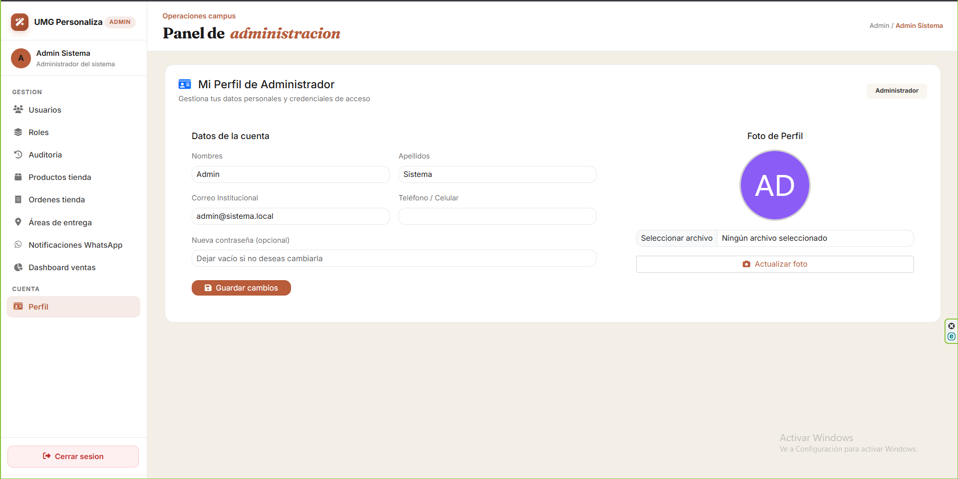

15. Matriz consolidada de permisos
Función | Administrador | Supervisor | Repartidor
Abrir este panel HTML | Sí | No | No
Listar usuarios | Sí | Sí | No
Cambiar roles | Sí | No | No
Activar o desactivar usuarios | Sí | No | No
Consultar roles | Sí | No | No
Consultar auditoría | Sí | Sí | No
Gestionar productos | Sí | No | No
Listar órdenes | Sí | Sí | Sí
Cambiar estados | Según FSM | Según FSM | Según FSM
Consultar áreas | Sí | Sí | Sí
Crear, editar y desactivar áreas | Sí | No | No
Consultar dashboard | Sí | Sí | No
Reiniciar WhatsApp | Sí | No | No
Enviar WhatsApp de prueba por API | Requiere sesión | Requiere sesión | Requiere sesión
Editar perfil administrativo | Solo el propio | No desde este panel | No desde este panel

Importante: La interfaz y el servidor no tienen una matriz completamente uniforme. Para una presentación, explique la matriz implementada y separe claramente las funciones que el frontend permite de las que el servidor podría aceptar.

16. Mensajes y problemas frecuentes
Situación | Dónde puede ocurrir | Qué hacer
Sesión expirada | Cualquier módulo | Inicie sesión de nuevo. Revise que la cuenta tenga rol administrativo.
El panel vuelve a / | Al abrir el panel | Verifique el rol de la cuenta y que el token no haya expirado.
Error al cargar usuarios | Usuarios | Revise la conexión y vuelva a pulsar Usuarios.
Rol o estado rechazado | Usuarios | Lea la alerta. Confirme que su cuenta tenga permisos de Administrador.
Producto rechazado | Productos tienda | Complete nombre, slug, precio y una categoría válida.
Transición rechazada | Órdenes tienda | Conserve la captura del error (ver la sección 9.5 y la sección 17).
Sin filas para exportar | Órdenes / Dashboard | Quite los filtros o cambie el rango e intente de nuevo.
WhatsApp desconectado | Notificaciones WhatsApp | Presione Actualizar; si persiste, use Reiniciar sesión y vuelva a vincular.
Número o mensaje inválido | Notificaciones WhatsApp | Use un número de 8 a 15 dígitos y un mensaje de 1 a 2500 caracteres.
Sin ventas | Dashboard ventas | Es un estado vacío normal: no hay órdenes en el rango elegido.
Imagen rechazada | Perfil | Use una imagen de hasta 2 MB.

17. Alcance y limitaciones verificadas
- Roles es un módulo de consulta, no un CRUD completo.
- Auditoría no tiene filtros ni exportación y puede mostrar «Sistema» por una diferencia de nombres de propiedad.
- Los IDs de rol del selector de Usuarios pueden no coincidir con los IDs sembrados en SQL.
- Productos muestra el stock, pero el checkout no reserva ni descuenta inventario de forma transaccional.
- El CSV visible de órdenes se genera localmente con los datos ya cargados.
- WhatsApp puede tener endpoints con permisos más amplios que el menú visual.
- El dashboard no se actualiza automáticamente.
- Supervisor y Administrador no tienen exactamente la misma interfaz, aunque algunas APIs acepten ambos roles.
- La firma de entrega no es un campo independiente: se maneja como imagen de evidencia.
- El cambio de estado y la entrega deben unificarse en una sola validación FSM antes de una puesta en producción.
Este manual se basa en frontend/src/admin/administrador.html, los diez módulos de frontend/src/admin/js/, backend/routes/usuarios/admin.js, backend/routes/tienda/ordenes.js, las rutas de productos, áreas y WhatsApp, y la captura proporcionada del panel de Usuarios.

Anexo A. Matriz de capturas de pantalla
Use datos ficticios o anonimizados. Oculte contraseñas, tokens, teléfonos reales, correos privados, códigos QR reutilizables, rostros y códigos de orden reales.

A.1 Capturas principales
# | Pantalla | Debe mostrar | Nombre sugerido
1 | Acceso | Login administrativo sin contraseña visible | admin-01-acceso.png
2 | Panel inicial | Menú lateral y Usuarios cargado | admin-02-panel-usuarios.png
3 | Usuarios | Tabla con ID, correo, rol y estado | admin-03-usuarios.png
4 | Cambio de rol | Selector abierto en una fila de prueba | admin-04-cambio-rol.png
5 | Estado | Botón Activo o Inactivo | admin-05-estado-usuario.png
6 | Roles | Lista y total asignado | admin-06-roles.png
7 | Auditoría | Eventos recientes anonimizados | admin-07-auditoria.png
8 | Productos | Stock disponible, últimas unidades y agotado | admin-08-productos.png
9 | Nuevo producto | Formulario completo | admin-09-nuevo-producto.png
10 | Editar producto | Datos cargados y botón Guardar | admin-10-editar-producto.png
11 | Áreas | Tabla activa/inactiva | admin-11-areas.png
12 | Nueva área | Formulario de zona y descripción | admin-12-nueva-area.png
13 | Órdenes | Búsqueda, filtro, guía y estados | admin-13-ordenes.png
14 | Transición | Orden Recibida con Iniciar elaboración | admin-14-transicion-orden.png
15 | Cancelación | Diálogo de confirmación | admin-15-cancelar-orden.png
16 | Exportación | Botón Exportar CSV y filtro aplicado | admin-16-exportar-ordenes.png
17 | WhatsApp conectado | Estado y dispositivo | admin-17-whatsapp-conectado.png
18 | WhatsApp QR | QR de vinculación, sin exponerlo en la entrega final | admin-18-whatsapp-qr.png
19 | Mensaje de prueba | Número ficticio y botón enviar | admin-19-whatsapp-prueba.png
20 | Dashboard | KPIs y gráfica por estado | admin-20-dashboard.png
21 | Perfil | Datos, foto y controles editables | admin-21-perfil.png
22 | Cierre | Menú y botón Cerrar sesión | admin-22-cerrar-sesion.png

A.2 Capturas de errores recomendadas
Para un manual más profesional, agregue también:
# | Pantalla | Debe mostrar | Nombre sugerido
23 | Sesión expirada | Aviso o retorno al login | admin-23-sesion-expirada.png
24 | Error de permisos | Mensaje de acción rechazada | admin-24-error-permisos.png
25 | Error de producto | Mensaje al guardar con datos faltantes | admin-25-error-producto.png
26 | Error de transición | Mensaje al cambiar el estado de una orden | admin-26-error-transicion.png
27 | WhatsApp desconectado | Estado de error o desconexión | admin-27-whatsapp-desconectado.png
28 | Sin ventas | Dashboard con estado vacío | admin-28-sin-ventas.png
29 | Tabla vacía | Módulo sin registros | admin-29-tabla-vacia.png

Anexo B. Orden de demostración recomendado
Para una exposición o prueba funcional, siga este orden:
- Iniciar sesión como Administrador.
- Mostrar el menú lateral y la vista Usuarios.
- Consultar Roles.
- Cambiar el estado de un usuario de prueba y verificar Auditoría.
- Crear o editar un producto.
- Crear o editar un área de entrega.
- Abrir Órdenes tienda y explicar los estados.
- Buscar una orden y filtrar por estado.
- Ejecutar una transición no destructiva, como Iniciar elaboración.
- Exportar las órdenes visibles.
- Abrir Dashboard ventas.
- Revisar WhatsApp sin exponer un QR real.
- Revisar Perfil.
- Cerrar sesión.
Consejo: Si la transición de orden falla por la discrepancia req.user / req.auth, use la captura del mensaje como evidencia de la limitación y continúe la explicación con el estado esperado de la FSM.

Anexo C. Glosario
Término | Definición
SPA | Aplicación de una sola página: los módulos se cargan sin recargar ni cambiar la dirección principal.
JWT / token | Credencial que identifica su sesión ante el servidor y que tiene una vigencia limitada.
Auditoría | Registro de las acciones realizadas en el sistema (quién, qué, cuándo y desde qué IP).
Slug | Identificador corto de un producto, en minúsculas y sin espacios, generado a partir de su nombre.
FSM | Máquina de estados finitos: define qué cambios de estado de una orden están permitidos.
Eliminación lógica | Desactivar un registro sin borrarlo físicamente de la base de datos.
KPI | Indicador clave del negocio, como ingresos totales o ticket promedio.
Ticket promedio | Ingresos totales divididos entre el total de órdenes.
CSV | Archivo de texto con datos separados por comas, que se puede abrir en Excel.
WebSocket | Conexión que permite actualizar el estado de una orden en vivo.

